Marzec 2017
Wizyta pani z banku PKO BP w Chojnowie.
Pani Agnieszka odwiedziła naszą szkołę, która systematycznie oszczędza i uczestniczy w programie zorganizowanym przez BANK POLSKI PKO BP. Pracownica banku przyniosła paczkę z nagrodami dla uczniów, którzy systematycznie oszczedzają, zostają bankierami. Dziękujemy za nagrody.
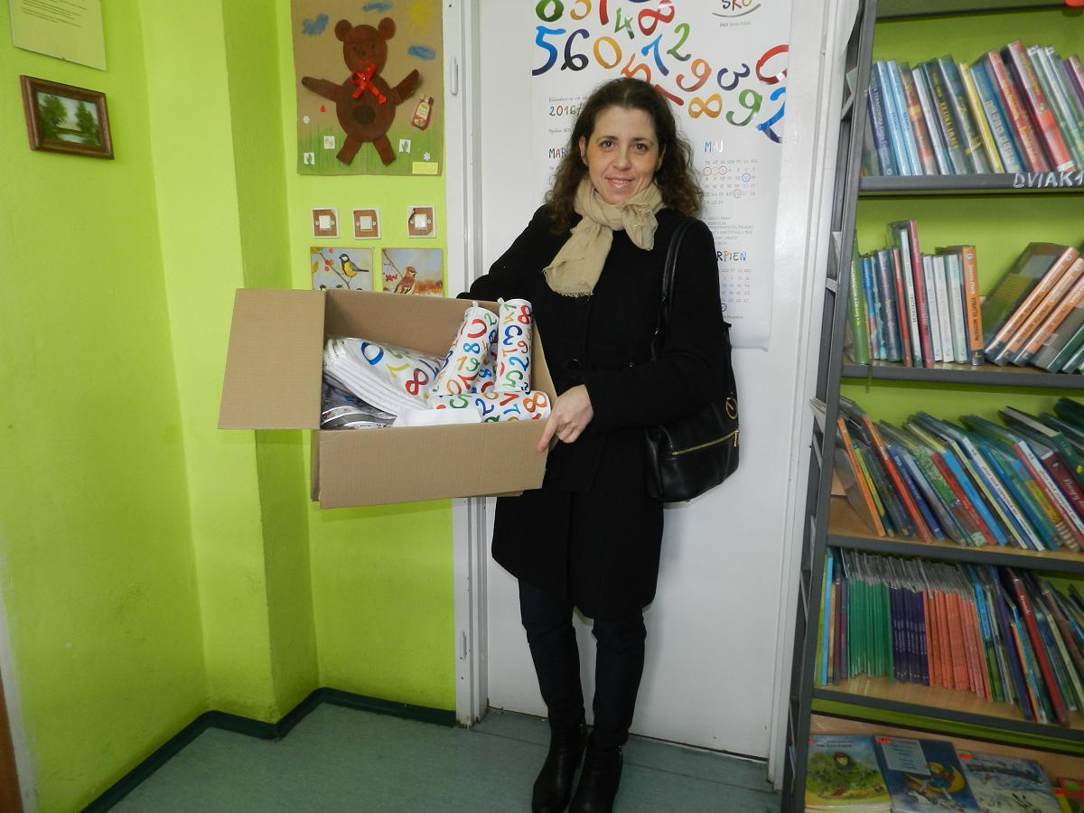

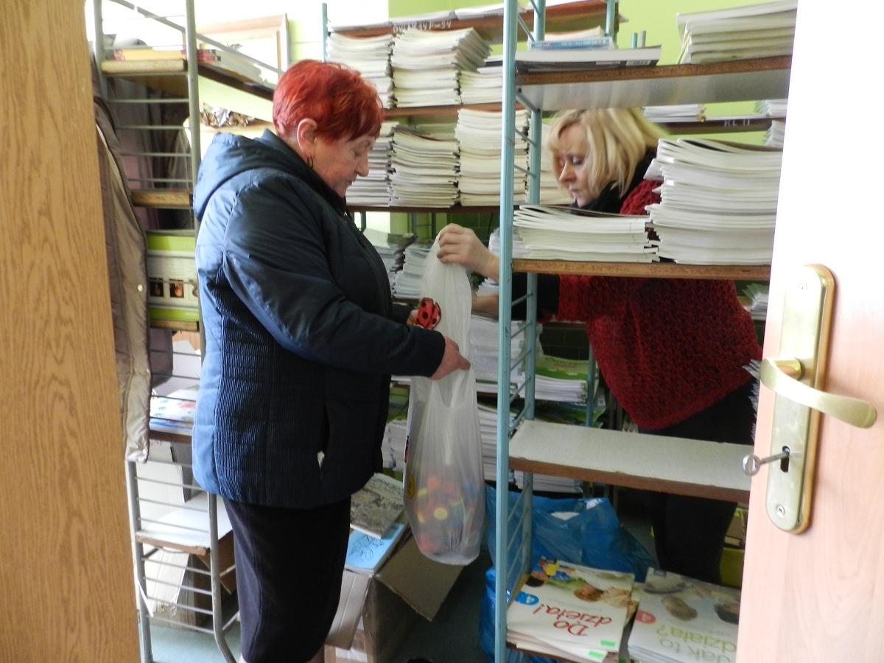
Marzec 2017
Konkursy rozstrzygnięte- w miesiącu lutym.
Bankierem została:

Kinga Mazurkiewicz z kl. III b
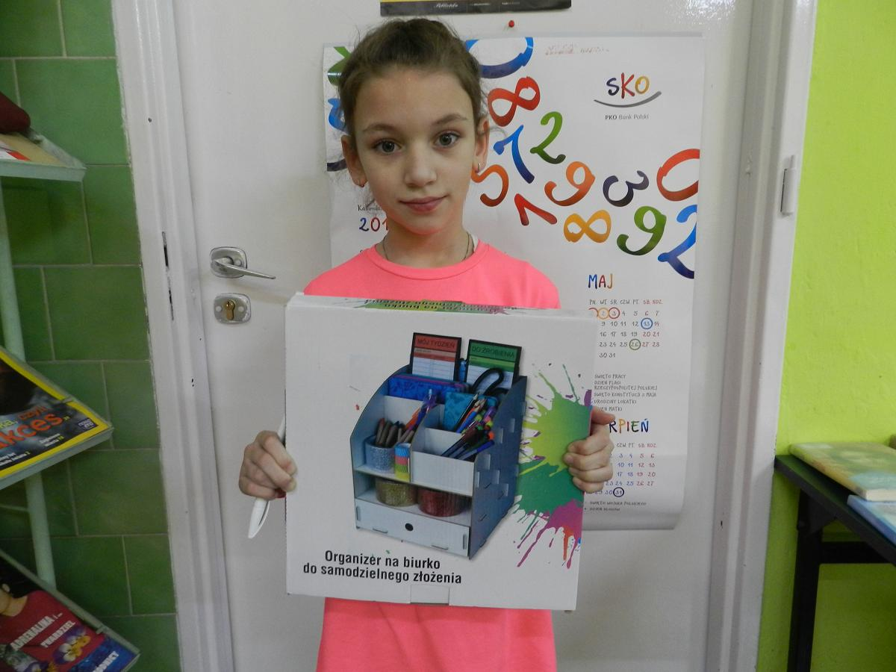

Najsystematyczniej oszczędzali:

I miejsce - Vanessa Malosczyk kl. III c
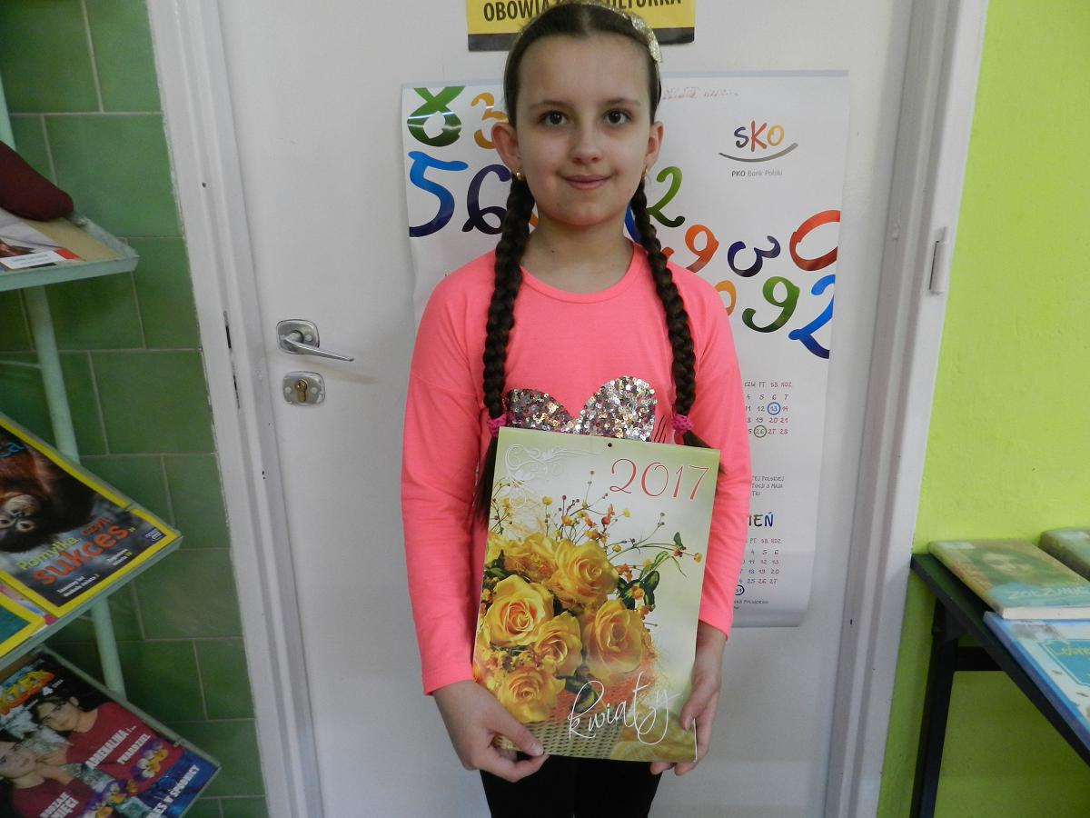
I m. Julia Kasprzak kl. V c
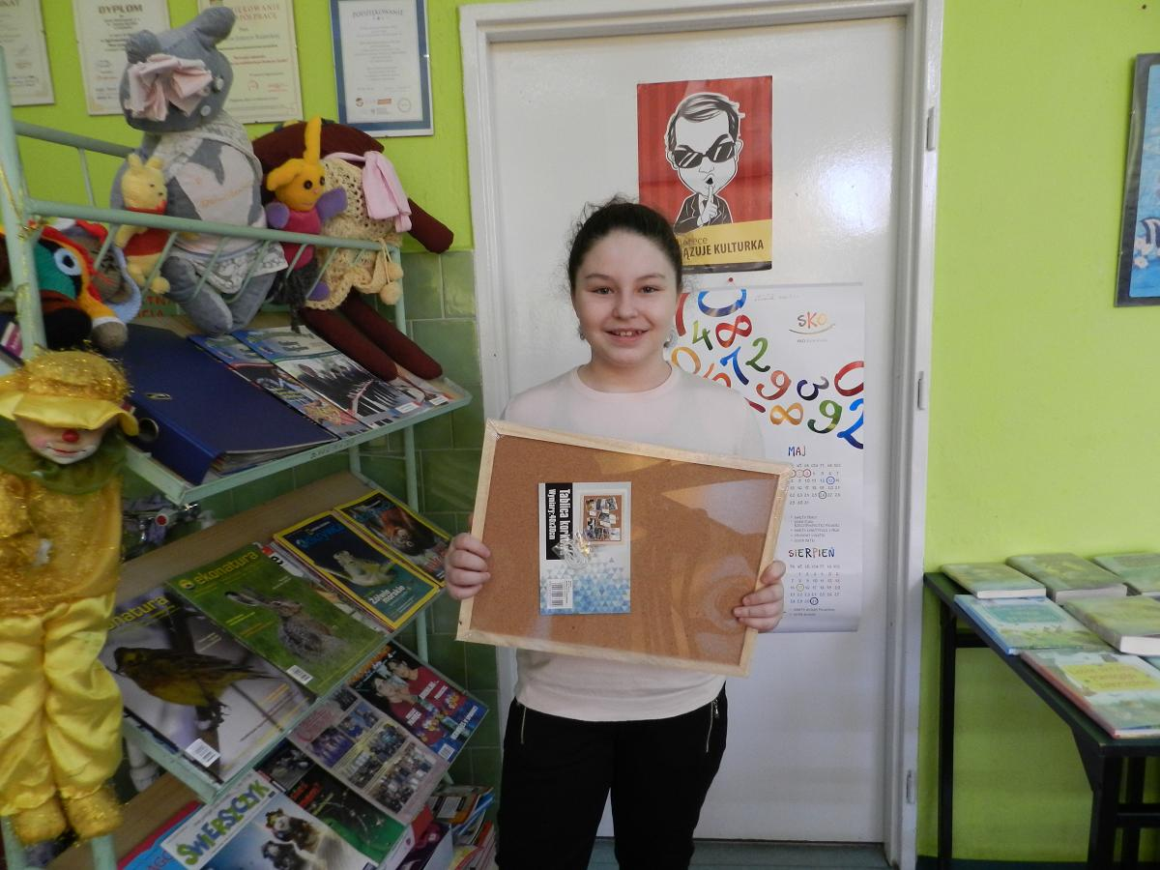

II miejsce Mateusz Wojak kl. III c
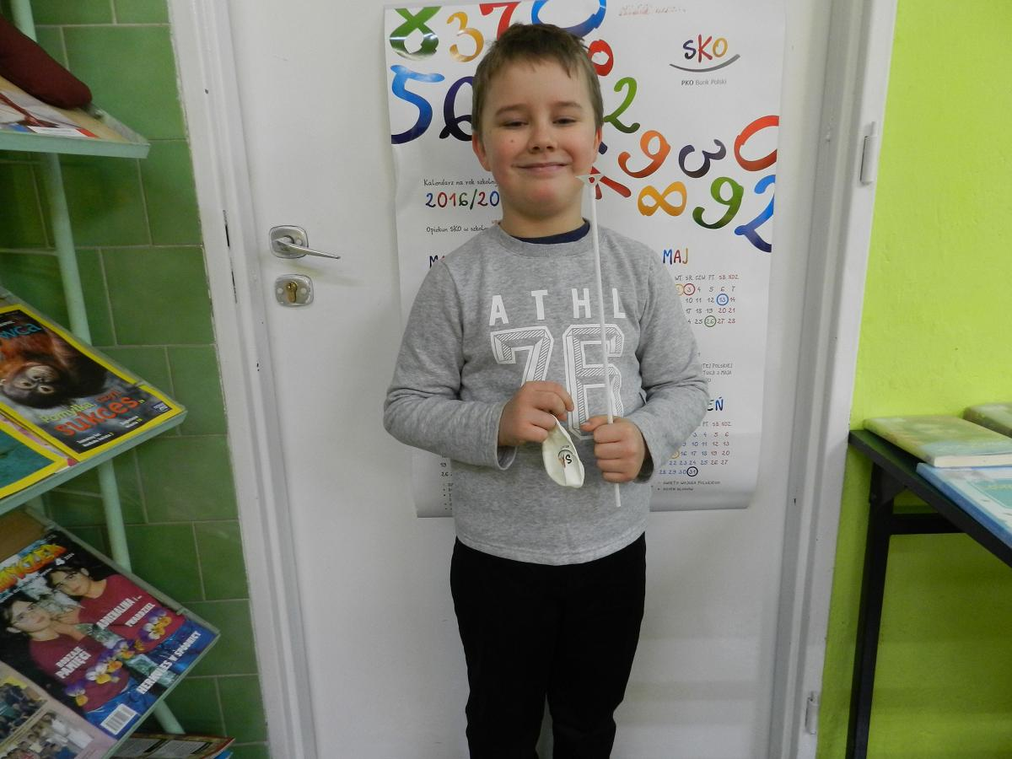

III miejsce Anna Policht kl. III a
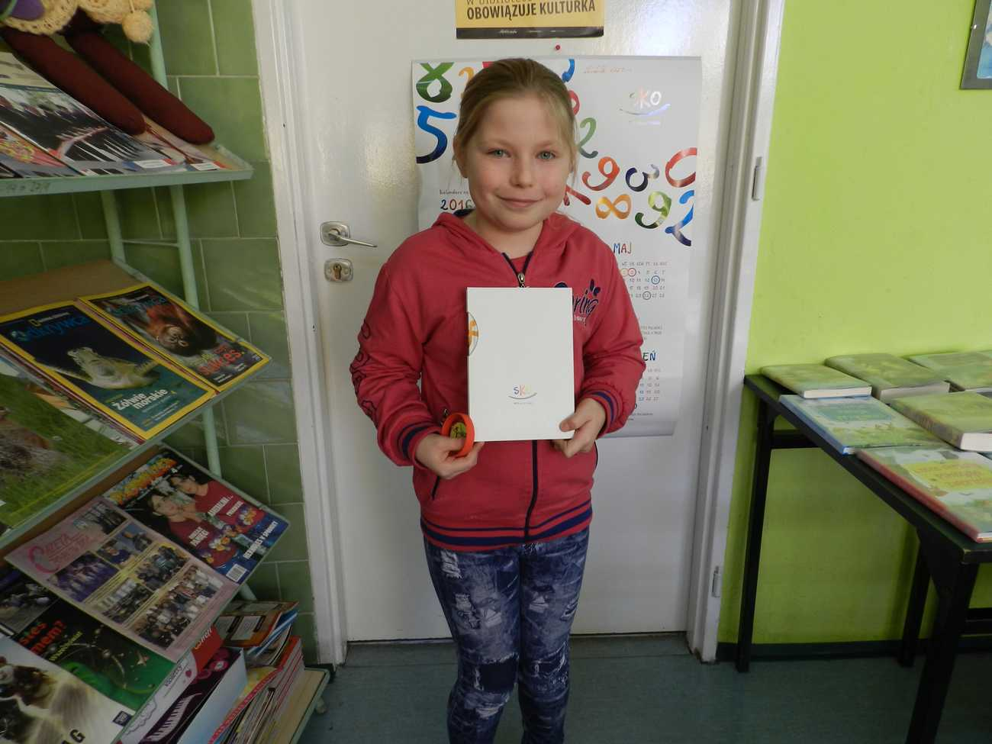

Marzec 2017

15.03.2017 - "PCHLI TARG"
ZARABIAJ Z SKO - „PCHLI TARG"

Dnia 15.03.2017r. odbył się„Pchli Targ". Na przerwach zgromadziło się mnóstwo uczniów sprzedających i kupujących. Ta forma zarabiania pieniędzy i kupowania po korzystnych cenach przyjęła się w naszej szkole. Uczniowie, członkowie SKO bardzo chętnie uczestniczą w targu. Mogą kupić, zarobić, sprzedać. Najczęściej sprzedawane i kupowane są: zabawki, ciasta, galaretki.
Zapraszamy za miesiąc.
Sprzedajemy....
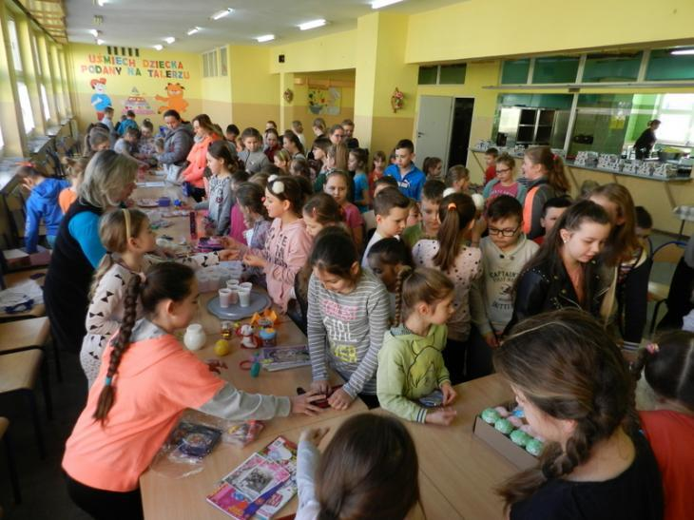
Kupujemy...
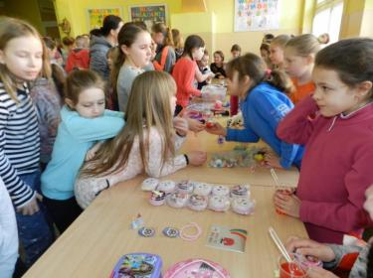
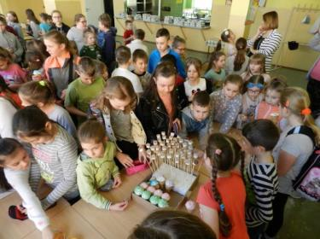
Zarabiamy....
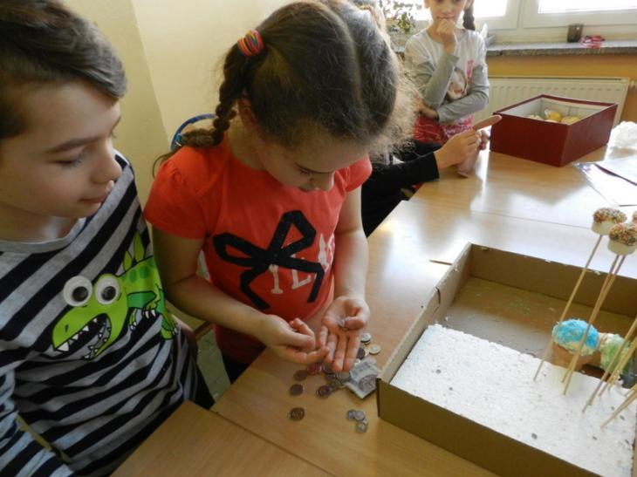
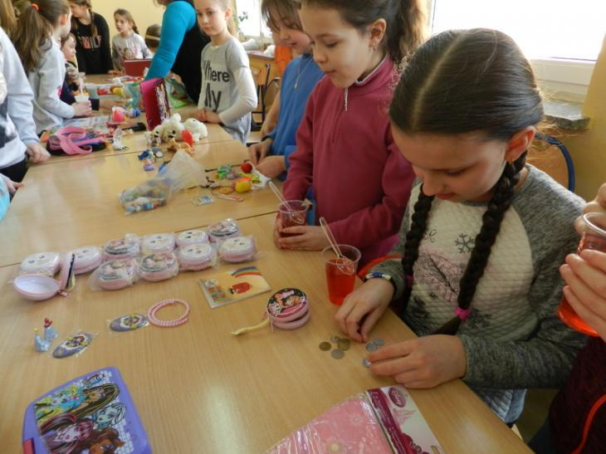
Do zobaczenia....

